Использование техники формирующего оценивания «Лист индивидуальных достижений» при подготовке к ЕГЭ на уроках английского языка.

Козлова А.В., заместитель директора по УВР,
учитель английского языка МОУ Лучинская СШ ЯМР

Все большую популярность в обучении среди учителей набирает формирующее оценивание, так как это совместная деятельность учителя и обучающегося, направленная на удовлетворение потребности в оценке собственных достижений по сравнению с предыдущими. Оно развивает навыки самооценивания и взаимооценивания учащихся. Самооценивание организуется посредством технологий, позволяющих ученику осознать и оценить свой собстенный «прирост». Одной из таких технологий является «лист индивидуальных достижений».
«Лист индивидуальных достижений»-это эффективная техника формирующего оценивания, благодаря которой учитель может понимать потребности детей и корректировать материал с учетом затруднений учащихся, а также позволяет детям оценить самим освоение предложенного материала, свои усилия по его усвоению и эмоции, которые он вызывает. Данная техника претерпела изменения в рамках направления. До появления формирующего оценивания подобные листы разрабатывались учителем или методическим объединением в соответствии с планируемыми образовательными результатами и использовались для оценки учеников. В отличии от традиционного понимания, листы должны составляться и корректироваться как учителем, так и учеником и использоваться для самооценивания результатов. Это обоюдный процесс, который направлен на решение конкретной проблемы.
Реализация данного приема проходит по всем этапам технологий деятельностного типа.
Прежде всего необходимо сформировать потребность. На этом этапе у обучающегося возникает осознание имеющейся проблемы и возможность ее высказать учителю. Для использования приемов формирующего оценивания очень важны доверительные отношения между учителем и учащимся (в листе «В чем проблема» или «Проблема, которую нужно решить»).
Исходя из запроса учащегося формируется образ желаемого результата или конечная точка, которую необходимо достигнуть. Ученик понимает каким он видит себя после достижения данного результата (в листе «Что хочу в результате»).
В связи с формированием образа желаемого результата происходит осознания мотива, когда ученик понимает, что произойдет, когда он будет достигнут, что изменится в его жизни и обучении (в листе «Почему этот результат важен для меня»).
Благодаря графе, где обучающийся формирует образ желаемого результата понимает к чему стоит прийти, он может понять, какие действия и поступки могут его привести к его цели (в листе «какова моя цель»).
Планирование - это этап, на котором ученик и преподаватель совместно определяют самый эффективный способ достижения результата (в листе «Что мне и учителю нужно делать»).
Следующий этап-анализ. То, как каждый участник (учитель и ученик) оценивает действия (в листе «Как я (ученик) оцениваю решение проблемы» и «Как я (учитель) оцениваю решение проблемы»).
Я применяла лист индивидуальных достижений на обучающейся 10 класса, которая планирует в 11 сдавать ЕГЭ по английскому языку, а также пишет и защищает проект по английскому языку. Ученица завела отдельную тетрадь для технологии «Лист индивидуальных достижений», которая была разделена на две части: вопросы, связанные с ЕГЭ и возникающие проблемы, связанные с проектом. При работе из таблицы №1 получилась таблица №2 для удобства использования. Сокращение произошло потому, что при заполнении второго и третьего столбика появлялся один и тот же ответ, который ученица быстро осознала и в результате совместного обсуждения было решено оставить все, что относится к конкретной проблеме, так как образ желаемого результата и осознание мотива уже сформировались. Лист индивидуальных достижений-это рабочий инструмент, который меняется в зависимости от запросов учащегося.
Таблица №1
В чем проблема | Что хочу в результате | Почему этот результат важен для меня | Какова моя цель | Что мне и учителю нужно делать | Отметка о выполнении | Как оценивается результат решения проблемы

Таблица №2
Проблема, которую нужно решить | Какова моя цель | Что мне и учителю нужно делать | Как оценивается результат решения проблемы (учитель) | Как оценивается результат решения проблеиы (ученик)

Вначале ученице было сложно формулировать свою проблему и способы решения, поэтому приходилось направлять ее мысли, но очень скоро она сама начала с желанием заполнять в таблице все столбцы. Из этого следует второй вывод использования данной технологии - повышение мотивации обучающегося. Осознавая проблемы и пути ее достижения напрямую воздействует на самосознание ученика. Он начинает понимать, что все достижимо, нужна лишь правильная цель и понимание, как ее достигнуть.
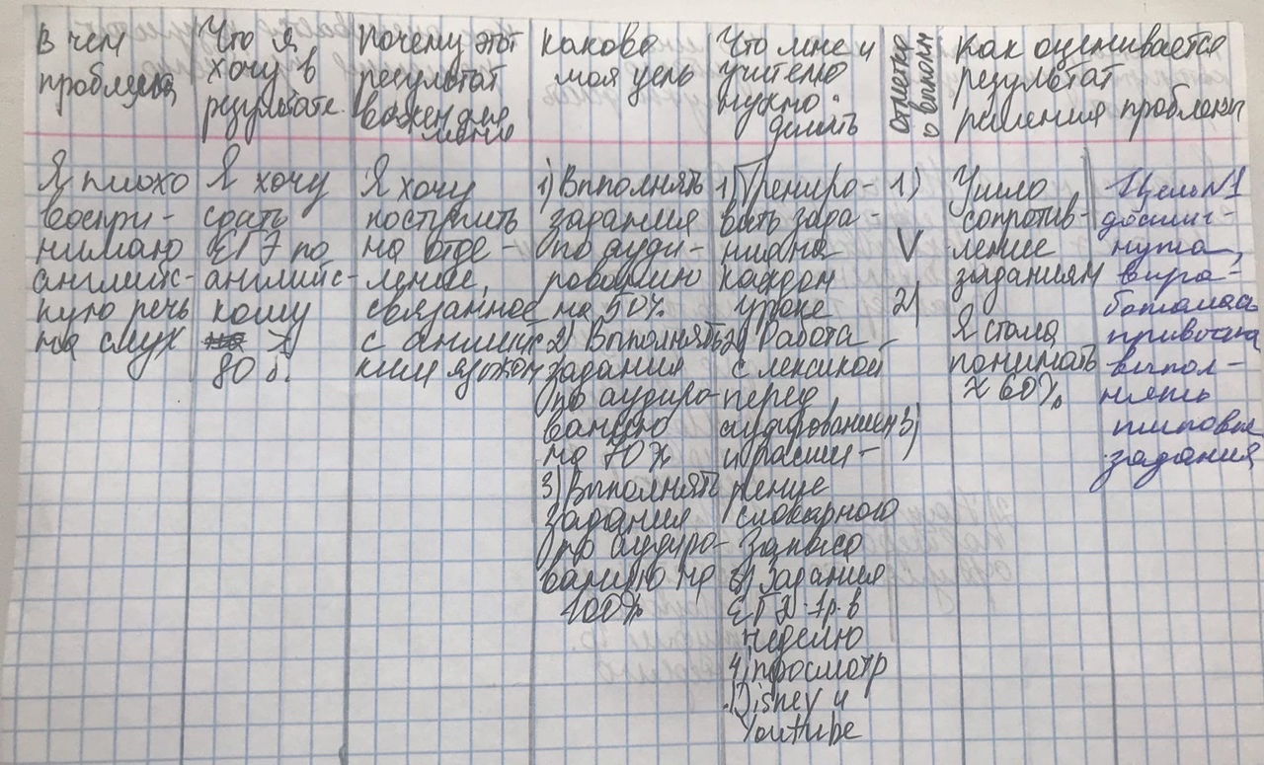
Лист индивидуальных достижений направлен на понимание западающих тем, заданий. Он подходит для любого вида речевой деятельности: аудирования, чтения, говорения, письма.
На этом листе показана работа над аудированием. Так как ребенок успешнее выполняет задания на чтение, лексику и грамматику, то листы отражают работу над аудированием, письмом и говорением. В аудировании уже удалось добиться существенных результатов. Ребенок стал понимать тексты и привык к подобного вида заданиям.
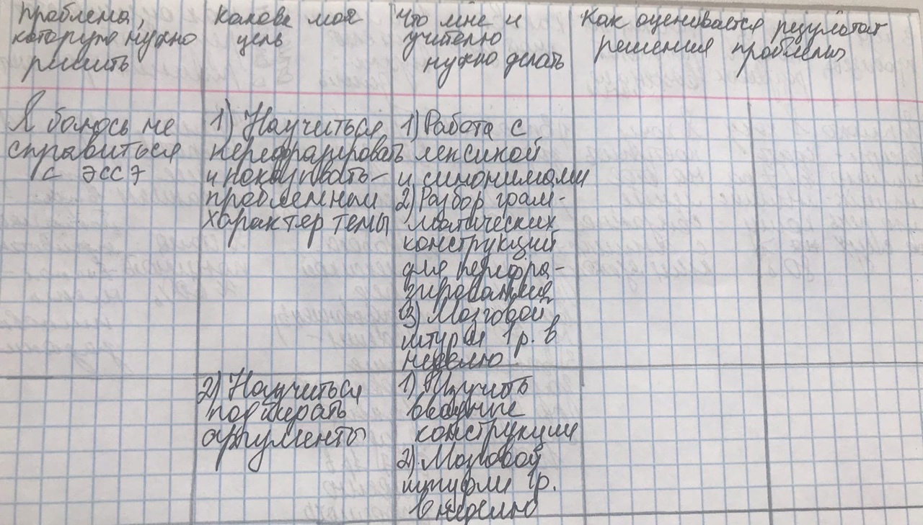

Более детальной проработки требует задание №40 - эссе. Из-за большого количества элементов, которые нужно отрабатывать, целей у нас много и они понятны ребенку. В листе прописаны действия учителя и ученика по достижению цели, что также обеспечивает понимание направления в обучении. Так как работа над целями велась и будет вестись до выпуска раздел «Как оценивается результат решения проблемы» еще не заполнен.
Не обходит эта технология вниманием и навыки, которые могут западать у ученика (в случае с моей ученицей развитие навыков публичного выступления).
Решение о выборе технологий в формирующем оценивании возлагается как на учителя, так и ученика. Оно позволяет вместе выбрать подходящие методики и быть партнерами в учебной и оценочной деятельности, а также дает детям возможность влиять на построение будущих уроков, а также позволяет установить доверительные отношения, что является плюсом данной методики.
Как можно заметить, «лист индивидуальных достижений» становится достаточно практичным и надежным инструментом мониторинга практически всех сфер развития ученика. Грамотно и в системе применяемая работа с этой технологией может стать для педагога и мощным инструментом психолого - педагогического исследования, и средством, актуализирующим собственное личностное развитие.

Библиографический список:
1) Бородкина Н.В., Тихомирова О.В. Использование формирующего оценивания в учебном процессе. - Ярославль: ГАУ ДПО ЯО ИРО, 2017.
2) Бородкина Н.В., Тихомирова О.В. Учимся формирующему оцениванию. - Ярославль: ГАУ ДПО ЯО ИРО, 2019.
3) Ладенко И.С. Рефлексия в науке и обучении. -Новосибирск, 1984.
4) ФГОС\Министерство образования и науки РФ\ - М.:Просвещение, 2010.

